МОДЕРНИЗИРОВАННАЯ CXRS ДИАГНОСТИКА ТОКАМАКА Т–10

Ключников Л.А., Крупин В.А., Коробов К.В., Немец А.Р., Нургалиев М.Р., Королёв В.Ф., Никулин В.А., \*Науменко Н.Н., Тройнов В.И., Тугаринов С.Н., Фомин Ф.В., Деньщиков Д.C.

НИЦ «Курчатовский институт» (НИЦ «КИ»), г. Москва, Россия, [lklyuchnikov@list.ru](mailto:lklyuchnikov@list.ru)  
\*ИФ НАН РБ, г. Минск, Республика Беларусь

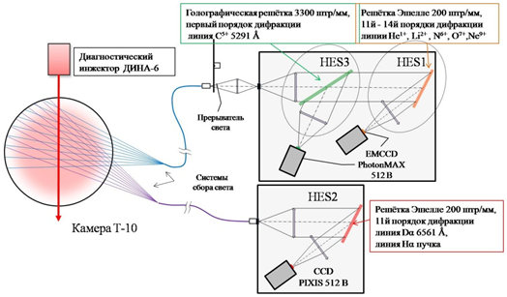На токамаке Т-10 развита активная спектроскопическая диагностика (CXRS), предназначенная для измерения профилей ионной температуры и концентрации ядер примесей и рабочего газа плазмы [1]. На рисунке приведена модернизированная схема диагностики, включающая в себя 3 спектрометра, что позволяет одновременно проводить измерения спектров в области двух CXRS линий различных примесей и в области линии Hα нейтрального пучка. При этом 2 спектрометра объединены в единую сборку, обеспечивая таким образом измерения в двух спектральных диапазонах строго в одних и тех же точках пространства.

Для получения ин­фор­мации о величине ионной температуры в экспериментах на токамаках в основном используется уширение CXRS линий легких примесей, расположенные в удобной для регистрации видимой области спектра. Наиболее часто для этих целей применяется линия 5291 Ǻ иона C5+. Для определения температуры из доплеровского уширения спектральной линии необходимо также учесть все остальные механизмы уширения в эксперименте. В условиях токамака свой вклад в уширение вносят эффекты Штарка, Зеемана и тонкая структура спектральной линии. Окончательное уширение линии формируется в процессе свертки спектрального контура линии с аппаратной функцией системы регистрации.

Измерение концентрации ядер примесей осуществляется по абсолютной интенсивности регистрируемой линии , а концентрация атомов пучка определяется по линии Hα пучка, которая регистрируется на спектрометре HES2.

, .

Предложенная схема измерений на проходящем голографическую решетку свете позволяет проводить одновременное измерение спектров двух примесей плазмы: углерода и одной из следующих примесей: He, Li, N, O или Ne. В докладе приводятся примеры измеренных профилей концентрации ядер собственных примесей плазмы C и O, а также концентраци измерения ядер инжектированных примесей.

Работа выполнена в рамках контракта с организацией "Росатом" 13.05.2013 № H.4x.44.90.13.1101

Литература

1. Крупин В.А и др. // Физика плазмы. 2013. Т. 39. №8. С. 712.